Jueves
29
de junio

Primero de Primaria
Matemáticas

¡Jugamos a las huellas misteriosas!

Aprendizaje esperado: construye configuraciones utilizando figuras geométricas.

Énfasis: relaciona figuras con caras de cuerpos geométricos. Identifica las caras planas de cuerpos geométricos.

¿Qué vamos a aprender?

Aprenderás a construir configuraciones utilizando figuras geométricas. Para esta sesión vas a necesitar tener tu libro de matemáticas y tus colores a la mano.

Recuerda que tu área de trabajo debe estar en orden para que puedas desarrollar cómodamente todas las actividades.

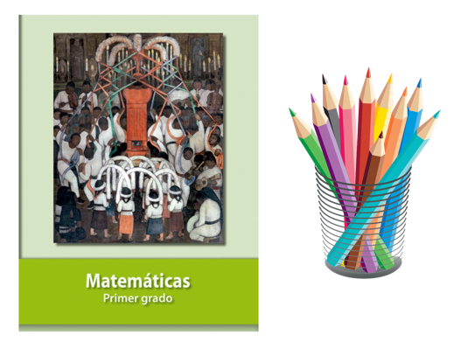
https://libros.conaliteg.gob.mx/20/P1MAA.htm

¿Qué hacemos?

¿Tú sabes qué es un paleontólogo?

Un paleontólogo es un científico que estudia el pasado de la vida sobre la Tierra, a grandes rasgos es una especie de detective que sabe interpretar pistas que los organismos y animales dejan a su paso, como las huellas de los dinosaurios.

¿Y esto qué tiene que ver con la sesión de matemáticas?

Pues que en la siguiente actividad vas a jugar a ser paleontóloga y paleontólogo, pero de cuerpos geométricos. Vas a descubrir qué objetos pasaron por esta sesión. ¿Estás listo, lista? Aquí en estas hojas de papel están las huellas que dejaron a su paso. Obsérvalas y di qué huella le corresponde a cada objeto.

El primer objeto que pasó por aquí dejó esta huella.

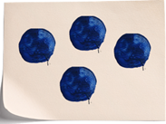

El segundo objeto dejó esta:

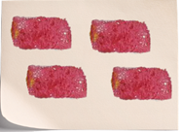

El tercer objeto, esta:
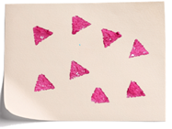

Y el último, esta.
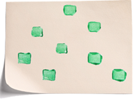

Aquí hay una imagen de algunos objetos sobre una mesa que se tomaron del rincón de las matemáticas. Ayuda a descifrar, ¿Cuáles son las huellas de cada uno?

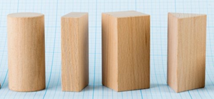

El primer objeto que pasó y dejó unas huellas de color azul. La figura geométrica que formó esta huella es el Circulo.

- Audio. Círculo.
https://365sep-my.sharepoint.com/:u:/g/personal/marlenne_nube_sep_gob_mx/EelrYrEm3hNOnCB1D9rk0g4BCurHeoSAv2PNsgwJ9GROAQ?e=4dz8V8

Observa cada objeto y dime si identificas algún círculo por ahí.

Este objeto tiene un círculo aquí, el cilindro.

¿Y cómo podrías comprobar si el círculo es la huella de este objeto?

Pintándolo y marcando en una hoja.

Puedes buscar objetos similares en casa, puede ser la caja en donde viene la pasta de dientes o el “tubito” del papel de baño. Si tienes la oportunidad de tener pinturas en casa, haz las huellas de estos objetos y observa qué figura geométrica se forma, también puedes hacerlo sobre una servilleta y con agua, por ejemplo, el otro día tomé agua de Jamaica en un vaso y se me calló un poquito y vi que la huella que dejó en la servilleta era un círculo.

La huella de este objeto es el círculo.

¿Cuál crees que sea la huella de este objeto?

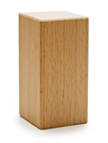

Te comparto la respuesta de tus compañeros de primer grado.

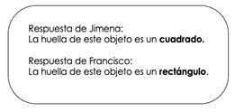

¿Cuál es la respuesta correcta?

Tanto Jimena como Francisco tienen razón. Vas a comprobarlo pintando las caras de este objeto.

Si este objeto está “acostadito” su huella es un rectángulo y si está parado, es un cuadrado.

Y en este objeto, las dos caras son rectángulos, sólo que una es más pequeña que la otra.
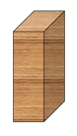

Falta identificar la huella de este objeto, pero puedes dar la respuesta muy fácilmente y sin necesidad de pintar una de sus caras.

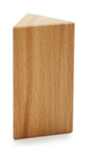

Observa bien y menciona la figura geométrica que dejó la huella de este objeto es el….

- Audio. Triángulo.
https://365sep-my.sharepoint.com/:u:/g/personal/marlenne_nube_sep_gob_mx/EdlCeq5EQhdEmKAPGmQr3YwBdzvRDWZn3wa09eEu1Beo2w?e=JWF7ba

Ahora sí estas lista y listo para el siguiente desafío.

Consiste en ayudarle a Carlos a cumplir con la tarea que su papá le asignó.

¿De qué se trata?
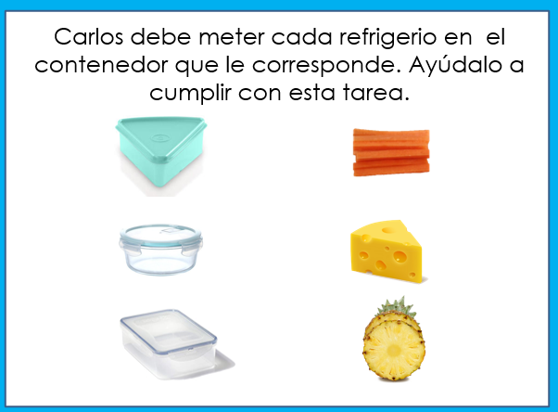

¿Qué es lo primero que hay que hacer?

Lo primero que hay que hacer es observar muy bien la forma de las rebanadas.

La zanahoria está cortada en tiras rectangulares, el queso es un gran triángulo y las rebanadas de piña tienen forma de círculo.

Podrías compararlas con las tapas de cada recipiente y así saber en dónde guardar cada refrigerio.

Vas a observar las imágenes, ¿En qué contenedor pondrías el queso?

Lo pondrías en el contenedor verde.

Hay que marcarla:
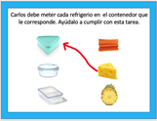

Las rebanadas de piña van en el segundo contenedor.

Hay que marcarlo.
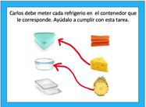

La última está muy fácil porque ya sólo queda un contenedor, el que tiene la tapa en forma de rectángulo.

Hay que marcarlo.
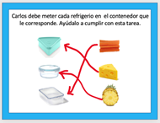

Las zanahorias no tienen exactamente la forma del contenedor que se eligió, pero una de sus caras sí es rectangular, es por eso que se acomodan perfectamente.

Es momento de finalizar la sesión con una actividad de tu libro de matemáticas. Por favor, ubica la página 184

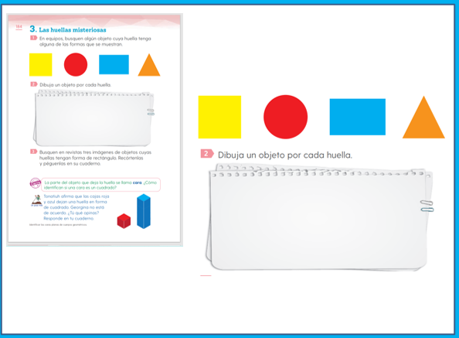

Vas a jugar a “las huellas misteriosas”. Se trata de buscar algún objeto cuya huella tenga alguna de las formas que se muestran, una vez que lo hayas ubicado, dibújalo en tu libro en el espacio disponible de la actividad 2

Tienes la imagen de un cubo que su huella sería un cuadrado.
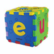

La de los botes de pintura es un círculo.

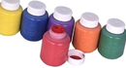

El librero naranja tiene una de sus caras en forma de triángulo.

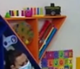

Y también tienes unos libros que tiene una de sus caras en forma de rectángulo.

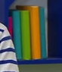

Te comparto el dibujo de tu compañero de primer grado que busco y dibujo sus propios objetos:

El dibujo de Aurelio.
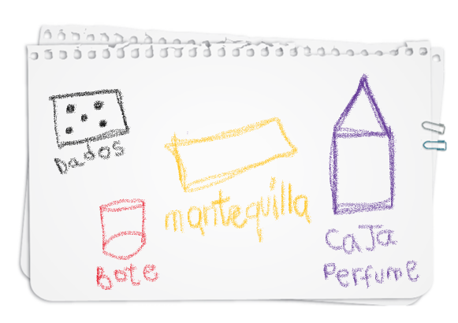

Para el cuadrado, Aurelio dibujó unos dados, para el círculo un bote, para el rectángulo una mantequilla y para el triángulo una caja de perfume.

Muchas gracias por compartir tus dibujos, Aurelio. Te quedaron muy bonitos.

Te invito a seguir reconociendo las huellas o caras de los objetos que tienes en casa.

Como lo sugiere el libro, puedes recortar de revistas algunas imágenes cuyas huellas tengan forma de rectángulo.

Para la sesión de mañana, te voy a pedir que traigas 4 objetos que tengas en casa cuya huella sea un triángulo, un círculo, un cuadrado y un rectángulo.

Si te es posible consulta otros libros y comenta el tema de hoy con tu familia.

¡Buen trabajo!

Gracias por tu esfuerzo.

*Este material es elaborado por la Secretaría de Educación Pública y actualizado por la Subsecretaría de Educación Básica, a través de la Estrategia Aprende en Casa.

Para saber más:
Lecturas

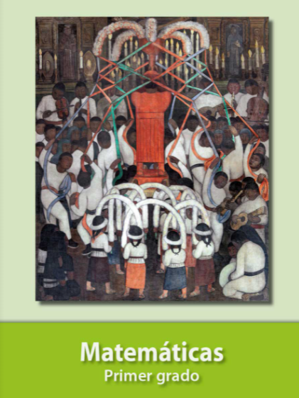
https://libros.conaliteg.gob.mx/20/P1MAA.htm

